**EXMO. SR. PRESIDENTE DA CÂMARA MUNICIPAL DE SUMARÉ**

Indico ao Exmo. Sr. Prefeito, que seja determinado à Secretaria competente, em caráter de urgência, que proceda **a limpeza e roçagem na área pública que liga o bairro Lucélia ao centro próximo a ponte no final da Rua Grécia, no Bairro Jd. Lucélia.**

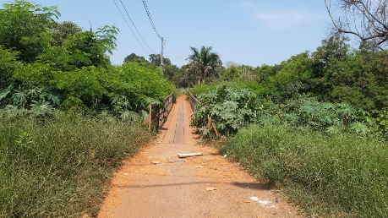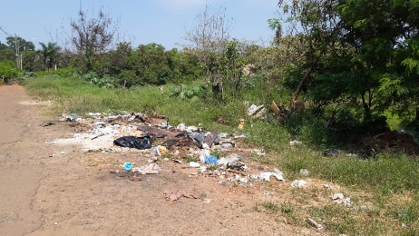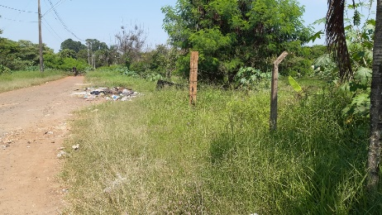

Considerando várias solicitações recebidas por munícipes, e após visita realizada no local, este vereador constatou a necessidade da realização dos serviços supramencionados.

**Sala de Sessões, 15 de fevereiro de 2022**

